ЛР №1. СВОЙСТВА ГИДРОКСИДОВ

1.1. ЦЕЛЬ РАБОТЫ
Изучить реакции получения и свойства гидроксидов.

1.2. ОБЪЕКТЫ И СРЕДСТВА ИССЛЕДОВАНИЯ
0,5М растворы сульфата меди(II), сульфата алюминия, хлорида хрома(III), силиката натрия, 2M растворы хлористоводородной кислоты, гидроксида натрия, гидроксида бария, хромовый ангидрид – кристаллический, универсальная индикаторная бумага.

1.3. ПРОГРАММА РАБОТЫ
1.3.1. Получение и установление характера гидроксида меди.
В две пробирки налить по 5 капель раствора соли меди. В каждую пробирку добавить по каплям 2М раствор щелочи до образования осадка. Отметить цвет осадка. В одну пробирку добавить 10-15 капель 2М раствора хлористоводородной кислоты, в другую – 10-15 капель 2М раствора щелочи. Написать уравнения реакций в молекулярном и ионном виде.
Сделать выводы о получении и характере гидроксида.
1.3.2. Получение и установление характера гидроксида алюминия.
В пробирку налить 5-10 капель раствора соли алюминия, добавить по каплям 2М раствор щелочи до образования осадка и разделить осадок на две части. К одной прилить 10-15 капель 2М раствора хлористоводородной кислоты, к другой – 10-15 капель 2М раствора щелочи. Написать уравнения реакций в молекулярном и ионном виде.
Учтите, что при взаимодействии гидроксида алюминия с растворами щелочей образуются комплексные соединения – Na[Al(OH)₄] или Na₃[Al(OH)₆]
Сделать выводы о получении и характере гидроксида.
1.3.3. Получение и установление характера гидроксида кремния.
Налить в пробирку 5 капель силиката натрия и добавить раствор хлористоводородной кислоты до выпадения студенистого осадка. Осадок поделить на две части, к одной прилить 10-15 капель 2М раствора хлористоводородной кислоты, к другой – 10-15 капель 2М раствора щелочи. Написать уравнения реакций в молекулярном и ионном виде.
Сделать выводы о получении и характере гидроксида.
1.3.4. Зависимость характера гидроксидов d-элементов от степени окисления (на примере соединений хрома).
1.3.4.а. Налить в пробирку 5 капель раствора хлорида хрома (III) и прилить к нему по каплям 2М раствор щелочи до появления серо-зеленого осадка гидроксида хрома (III). Установить характер полученного гидроксида. Написать молекулярные и ионные уравнения проведенных реакций.
Сделать вывод о характере гидроксида хрома (III).
1.3.4.б. Несколько кристалликов оксида хрома (VI) поместить в пробирку, прилить 2-3 мл дистиллированной воды. Написать уравнения реакций взаимодействия хромового ангидрида с водой. Установить характер гидроксида хрома (VI) по взаимодействию его с гидроксидом бария. Написать уравнение реакции.
На основании 1.3.4.а и 1.3.4.б сделать вывод о зависимости характера гидроксидов хрома от степени окисления.

1.4. КОНТРОЛЬНЫЕ ВОПРОСЫ
1.4.1. Назовите соединения А, B и С. К каким классам соединений они относятся?
1.4.2. Определите степень окисления подчеркнутого элемента в соединении В.
1.4.3. Напишите уравнения реакций, характеризующих свойства соединения С. Приведите примеры реакций его получения.
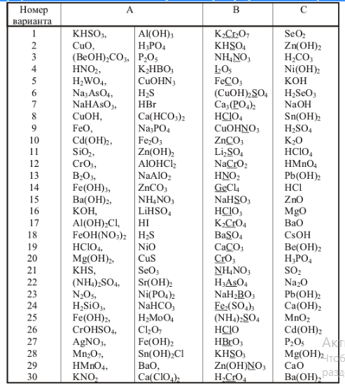

1.5. ПРИЛОЖЕНИЕ
Названия наиболее распространенных кислот и их анионов
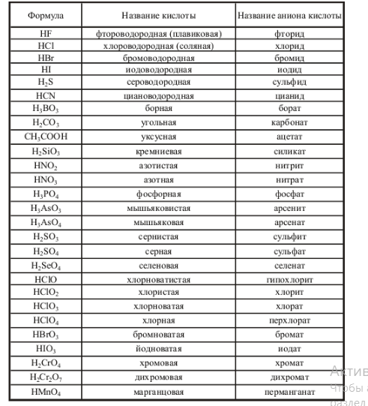

ЛР №2. ТИТРОВАНИЕ РАСТВОРОВ ОПРЕДЕЛЕНИЕ ЖЕСТКОСТИ ВОДОПРОВОДНОЙ ВОДЫ

2.1. ЦЕЛЬ И ЗАДАЧИ РАБОТЫ
- Изучить метод объемного анализа растворов - титрование при определении временной жесткости водопроводной воды.
- Научиться производить расчеты по концентрации электролитов и жесткости воды.
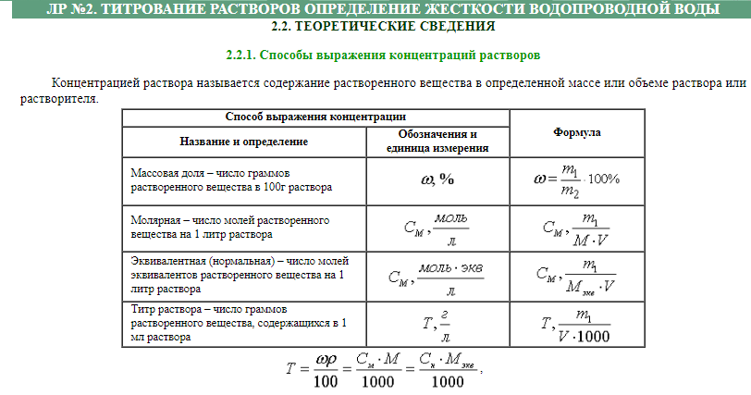где m₁ – масса растворенного вещества, г;
m₂ – масса раствора, г;
V – объем раствора, л;
М – молярная масса, г/моль;
М_{экв} – молярная масса эквивалентов, г/моль·экв;
ρ – плотность раствора, г/см³ (г/мл).
Основные понятия химии и единицы их измерения в системе СИ:
- Основная единица измерения количества вещества - МОЛЬ. МОЛЬ - количество вещества, содержащее столько же структурных единиц (молекул, атомов, ионов, электронов), сколько содержится атомов в 12 г изотопа углерода С¹², то есть 6,02·10²³. Поэтому необходимо указать, например, "моль молекул воды", "моль атомов водорода", "моль ионов магния".
- Молярная масса – масса 1 моля вещества. Обозначение М, единицы измерения г/моль.
Например: M_{H2O}=18г/моль, M_{NaOH}=40г/моль, M_{HNO3}=63г/моль
- Эквивалент – реальная или условная частица вещества, которая может замещать, присоединять, высвобождать или быть каким-либо другим способом эквивалентна одному иону водорода в кислотно-основных или ионообменных реакциях или одному электрону в окислительно-восстановительных реакциях.
- Молярная масса эквивалентов – масса моля эквивалентов, содержащая 6,027·10²³ эквивалентов. Обозначение МЭКВ, единицы измерения г/моль (или г/экв).
Молярная масса – это абсолютная константа индивидуального вещества, то молярная масса эквивалентов – константа вещества в конкретной реакции.
Ниже приведены формулы для вычисления эквивалентных масс сложных веществ:
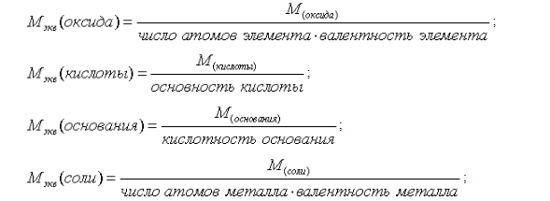где М – молярная масса соединения.
Основность кислоты определяется числом ионов водорода, которое отдает молекула кислоты, реагируя с основанием.
Количество гидроксильных групп в молекуле основания определяет его кислотность.
Примеры расчетов:
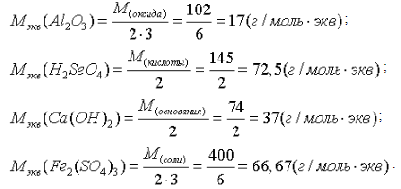
Эквивалентная масса одного и того же вещества бывает разная в зависимости от течения реакции:
H₂SO₄ + NaOH = NaHSO₄ + H₂O;
H₂SO₄ + 2NaOH = Na₂SO₄ + 2H₂O.
В первом случае эквивалентная масса H₂SO₄ равна ее молярной массе, во втором – половине молярной массы, так как в первом случае в реакции принимает участие один атом водорода, а во втором два атома водорода
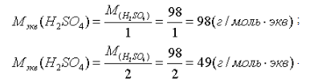
Раствор, содержащий в одном литре один моль эквивалентов растворенного вещества, называется однонормальным (1,0 н.); 0,1 моля эквивалента – децинормальным (0,1 н.); 0,01 моля эквивалента – сантинормальным (0,01 н.).
Растворы различной концентрации реагируют в объемах обратно пропорциональных их нормальностям:
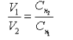
Если концентрация растворов невелика, например, концентрация солей в природных водах, то вместо эквивалентной концентрации в растворах используют тысячную долю ее – миллиэквивалент (мэкв/л).
Концентрация в миллимолях эквивалентов на литр называется жесткостью воды, таким образом:
Ж=С_{Н}·1000(ммоль·экв/л)
Примеры решения задач по теме «Концентрация растворов»
Задача 1. Какую массу воды и массу соли надо взять для приготовления раствора с массовой долей сульфата натрия 12% и массой 40 кг?
Решение:

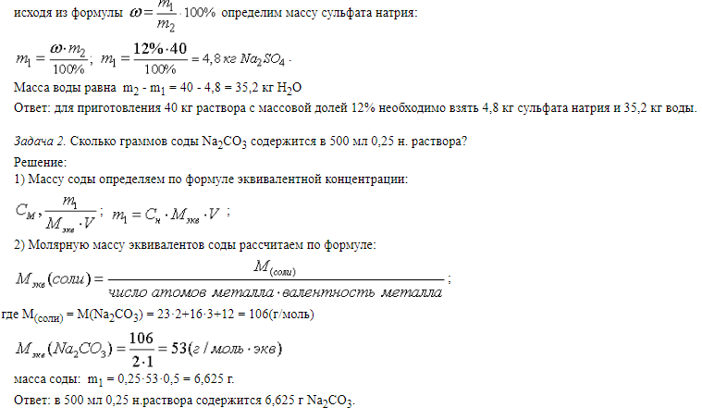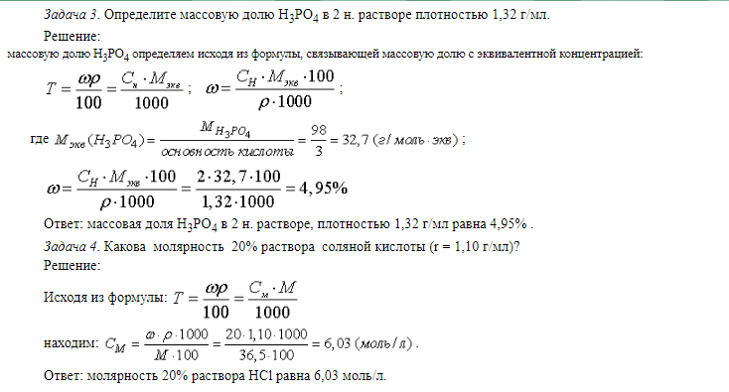2.2.2. Жесткость природных вод и ее устранение
Природная вода, содержащая большое количество растворенных солей кальция, магния и железа, называется жесткой. Различают общую, временную (карбонатную) и постоянную (некарбонатную) жесткость.
Общей жесткостью называется суммарная концентрация ионов Са²⁺, Mg²⁺ и Fe²⁺ в воде, выраженная в ммоль·экв/л. Общая жесткость воды равна сумме постоянной и временной жесткости.
Постоянной жесткостью называется часть общей жесткости, остающаяся после кипячения воды при атмосферном давлении в течение определенного времени. Постоянную жесткость воды называют также некарбонатной жесткостью, так как она обусловлена наличием сульфатов, хлоридов, силикатов кальция, магния и железа.
Временной жесткостью называется часть общей жесткости, удаляющаяся кипячением воды при атмосферном давлении в течение определенного времени. Она равна разности между общей и постоянной жесткостью. Временную жесткость называют также карбонатной жесткостью, т.к. она обусловлена наличием гидрокарбонатов кальция и магния.
По величине жесткости воду делят на 6 классов.
КЛАССЫ | ЖЕСТКОСТЬ ВОДЫ (ММОЛЬ·ЭКВ/Л)
1 – очень мягкая | 0 – 1,5
2 – мягкая | 1,5 – 3,0
3 – средней жесткости | 3,0 – 4,5
4 – довольно жесткая | 4,5 – 6,0
5 – жесткая | 6,0 – 10,0
6 – очень жесткая | свыше 10,0
Процесс, приводящий к снижению жесткости воды, называется ее умягчением.
Существующие способы умягчения можно разделить на 3 группы:
- термическое умягчение воды;
- реагентные методы умягчения воды;
- умягчение воды методом обмена ионов.
Для устранения временной жесткости воды применяют
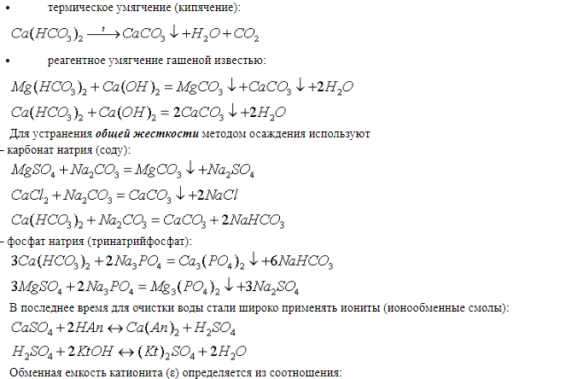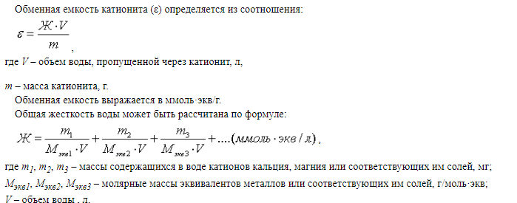

2.3. ОБЪЕКТЫ И СРЕДСТВА ИССЛЕДОВАНИЯ
- Стандартный раствор НСl (0,1 н);
- Раствор метилоранжа;
- Бюретка на 50 или 100 мл;
- Пипетка от 15 до 25 мл;
- Колба коническая емкостью 250 мл;
- Колба мерная емкостью 100 мл;
- Воронка.

2.4. ПОДГОТОВКА К РАБОТЕ
Тщательно помойте посуду (при необходимости с помощью ерша) и проверьте наличие необходимых реактивов.

2.5. ПРОГРАММА РАБОТЫ
Временную жесткость воды определяют титрованием анализируемой воды раствором соляной кислоты с установленной нормальностью.
Титрование – один из методов химического анализа. В основе процесса титрования соляной кислотой водопроводной воды с солями жесткости лежат реакции:
Ca(HCO₃)₂ + 2HCl = CaCl₂ + 2H₂O + 2CO₂
Mg(HCO₃)₂ + 2HCl = MgCl₂ + 2H₂O + 2CO₂
Вещества реагируют в эквивалентных количествах. Точка эквивалентности определяется с помощью индикатора метилоранжа. Метилоранж в щелочном растворе окрашивается в желтый цвет, в кислом – в розовый, в нейтральном – золотисто-оранжевый.
- Наполните бюретку стандартным раствором соляной кислоты (0,1 н) и приведите ее в рабочее положение (удалите пузырек воздуха из оттянутого капилляра, установите нижний край мениска на нуль).
- Налейте в мерную колбу 100 мл водопроводной воды.
- Отмеренный объем воды (100 мл) перелейте в коническую колбу для титрования и добавьте 2-3 капли индикатора метилоранжа.
- Установите колбу с отмеренным количеством воды под бюретку и приливайте по каплям стандартный раствор соляной кислоты до появления золотисто-оранжевого окрашивания. При титровании жидкость необходимо все время взбалтывать.
- Заметьте и запишите количество миллилитров соляной кислоты, налитой из бюретки. Титрование повторяют 2 - 3 раза.
- Зная средний объем титрованного раствора соляной кислоты, рассчитайте жесткость воды. Результаты запишите в таблицу 2.1.
Таблица 2.1.
Объем воды  V_{H2O},  мл | Объем 0,1 н.р-ра HCl V_{HCl}, мл |  |  | V_{ср HCl}, мл | С_{Нж}, | Жесткость воды Ж,
Объем воды  V_{H2O},  мл | 1 | 2 | 3 | V_{ср HCl}, мл | С_{Нж}, | Жесткость воды Ж,
Определяем концентрацию солей, дающих временную жесткость (гидрокарбонатов кальция и магния С_{Нж}).

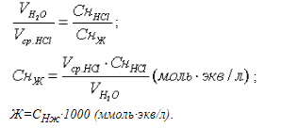2.6. КОНТРОЛЬНЫЕ ВОПРОСЫ
- Вычислить молярность и нормальность 48%-ного раствора азотной кислоты, имеющего плотность 1, 298 г/мл. Сколько миллилитров этого раствора потребуется для нейтрализации 20 мл 6 н. раствора гидроксида натрия?
- Какой процентной получился раствор серной кислоты, если к 1 л 20% кислоты (плотность 1,139 г/мл) добавить 1 л воды?
- На нейтрализацию 20 мл раствора, содержащего в одном литре 12 г щелочи, было израсходовано 24 мл 0,25 н. раствора кислоты. Рассчитайте эквивалент щелочи.
- Сколько моль содержит 0,5 л 0,03 М раствора сульфата меди?
- На титрование 25 мл раствора гидроксида калия расходуется 23,25 мл соляной кислоты (Т_{НСl} = 0,007352 г/мл). Найти нормальность раствора гидроксида калия.
- В 1 литре раствора серной кислоты содержится 49 г H₂SO₄. Рассчитайте молярную концентрацию данного раствора серной кислоты.
- Рассчитайте молярную и нормальную концентрацию раствора, если в 1 литре его содержится 20 г гидроксида натрия.
- Определите массовую долю вещества в растворе, содержащем в 140г воды 20 г сахара.
- Сколько граммов иода и спирта надо взять для приготовления 300г
- 10%-ного раствора?
- Сколько граммов хлорида железа (III) необходимо для приготовления 2 л 0,5 н. раствора?
- Вычислить молярную концентрацию раствора, в 0,04 л которого содержится 1,74 г сульфата калия.
- Сколько г серной кислоты содержится в 1 литре 5 н. раствора?
- Какую массу соли и воды необходимо взять для приготовления раствора с массовой долей 15% и массой 30 кг?
- Требуется приготовить 300 мл 0,15 М раствора хлорида калия. Сколько для этого необходимо взять соли?
- Вычислить титр 0,25 М раствора серной кислоты.
- Чему равен титр 0,2 н. раствора азотной кислоты?
- Рассчитайте титр раствора, содержащего 30 г сульфида калия в 300 мл раствора.
- Водный раствор содержит 577 г серной кислоты в 1 литре, плотность раствора 1,335 г/мл. Определить массовую долю серной кислоты.
- Вычислить молярную концентрацию 15%-ного раствора сульфата меди, плотность которого 1,107 г/мл.
- Вычислить массовую долю 2 н. раствора гидроксида натрия плотностью 1,08 г/мл .
- Плотность 1,4 М раствора серной кислоты составляет 1,085 г/мл.
- Вычислить массовую долю данного раствора.
- Какое количество воды и нитрата калия необходимо для приготовления 400 г 20%-ного раствора?
- Рассчитайте титр 2 М раствора сульфата меди.
- В каком количестве необходимо растворить 50 г бромида калия для получения 10%-ного раствора?
- Определите массовую долю 2 н. раствора фосфорной кислоты плотностью 1,32 г/мл.
- Вычислить молярную концентрацию эквивалента (нормальность) 10%-ного раствора сульфата меди, плотность которого равна 1,107 г/мл.
- Рассчитайте массовую долю 6,6 М раствора фосфорной кислоты, плотностью 1,32 г/мл.
- Вычислите молярную концентрацию и нормальность 16%-ного раствора хлорида алюминия плотностью 1,149 г/мл.
- Определите молярную концентрацию раствора, полученного при растворении сульфата натрия массой 42,6 г в воде массой 300 г, если плотность полученного раствора равна 1,12 г/мл.
- Определите молярную концентрацию и нормальность 30%-ного раствора серной кислоты, имеющего плотность 1,204 г/мл.
- Определите молярную концентрацию и нормальность 47,7%-ного раствора фосфорной кислоты, плотность которого равна 1,315 г/мл.
- Определите массовую долю соляной кислоты в 8 М растворе ее плотностью 1,23 г/мл.
- Вычислите, какой количество 60%-ного раствора и воды потребуется для приготовления 3 кг 10%-ного раствора.
- Смешано 200 г 5%-ного раствора и 100 г 10%-ного раствора одного вещества. Определите массовую долю вещества в полученном растворе.
- Какой объем раствора серной кислоты плотностью 1,8 г/мл с массовой долей Н₂SО₄ 88% надо взять для приготовления раствора кислоты объемом 20мл и плотностью 1,3 г/мл с массовой долей серной кислоты 40% ?
- Определить объем аммиака (условия нормальные), который необходимо растворить в 249 г воды для получения 35%-ного раствора гидроксида аммония.
- Определить количество воды, в котором нужно растворить 188 г оксида калия для получения 5,6%-ного раствора гидроксида калия.
- Определить количество 7,93%-ного раствора KOH, в котором нужно растворить 47 г оксида калия для получения 21%-ного раствора КОН.
- Определить количество 61,25%-ного раствора серной кислоты, в котором нужно растворить 40 г серного ангидрида, чтобы получить 73,5%-ный раствор серной кислоты.
- Определить массовую долю сульфата железа (II) в растворе, полученном растворением 41,7 г железного купороса FeSO₄·7H₂O в 258,3 г воды.
- Определить молярную концентрацию раствора, полученного при смешении 200 мл 8 М и 300 мл 2 М растворов серной кислоты.
- Определить массовую долю 8 М раствора соляной кислоты, плотность которого равна 1,23 г/мл.
- Смешано 100 г 8%-ного и 300г 5%-ного раствора одного вещества. Определить массовую долю вещества в полученном растворе.
- В лаборатории имеется раствор с массовой долей гидроксида натрия 30%, плотность которого 1,33 г/мл. Какой объем этого раствора надо взять для приготовления раствора объемом 250 мл с массовой долей гидроксида натрия 14% и плотностью 1,15 г/мл?
- К раствору массой 400 г, массовая доля соли в которой составляет 20%, прилили 100 мл воды. Приняв плотность воды равной 1,0 г/мл, определить массовую долю соли в полученном растворе.
- Какую массу раствора с массовой долей карбоната калия 40% надо прибавить к воде массой 500 г для получения раствора с массовой долей K₂CO₃ 5%?
- Сколько граммов CuSO₄ в 10,0 мл 0,20 М раствора? Какова его нормальность?
- Сколько граммов BaCl₂ содержится в 25,0 мл 0,5 н. раствора? Каков его титр?
- Вычислить массовую долю вещества в растворе, полученном растворением 50 г вещества в 1,5 л воды.
- Сколько миллилитров 60%-ного раствора серной кислоты, плотность которого 1,50 г/мл, нужно взять, чтобы приготовить 5,0 л 12%-ного раствора, плотность которого 1,08 г/мл?
- Сколько миллилитров 30%-ного раствора гидроксида калия, плотность которого 1,29 г/мл, нужно взять, чтобы приготовить 3,0 л 0,50 М раствора?
- Сколько миллилитров 70%-ного раствора нитрата калия, плотность которого 1,6 г/мл, нужно взять, чтобы приготовить 0,5 л 0,2 н. раствора?
- До какого объема нужно разбавить 20,0 мл 20%-ного раствора хлорида меди (II), плотность которого 1,20 г/мл, чтобы получить 0,05 М раствора?
- Сколько воды нужно прибавить к 25,0 мл 40%-ного раствора гидроксида калия, плотность которого 1,41 г/мл, чтобы получить 2%-ный раствор?
- К 500 мл раствора HCl, плотность которого 1,1 г/мл, прибавили 2,50 л воды, после чего раствор стал 4%-ным. Вычислить концентрацию исходного раствора в %.
- Сколько миллилитров 1,5 н. раствора нужно прибавить к 2 л 0,1 н. раствора, чтобы получить 0,2 н. раствор?
- Вычислить молярность 10%-ного раствора азотной кислоты, плотность которого 1,056 г/мл.
- Вычислить молярность 20%-ного раствора хлорида цинка, плотность которого 1,186 г/мл.
- К 20,0 мл 16%-ного раствора сульфата марганца (II), плотность которого 1,17 г/мл, прибавили 20,0 мл 10%-ного раствора гидроксида калия, плотность которого 1,08 г/мл. Какое вещество взято в избытке и сколько его останется после реакции?
- К 10 мл 12,8%-ного раствора хлорида бария, плотность которого 1,12 г/мл, прибавлен раствор сульфата натрия, в результате чего выпал осадок сульфата бария. Вычислить массу осадка.
- Сколько миллилитров 0,2 М раствора Na₂CO₃ требуется для реакции с 50,0 мл 0,5 м раствора СаСl₂?
- Для реакции с раствором FeCl₃, содержащим в 25 мл 2,0 М раствора его, взято 100 мл 1,0 М раствора КОН. Вычислить, в избытке или недостатке взят раствор КОН.
- Сколько 0,50 н. раствора щелочи требуется, чтобы осадить в виде Сu(OH)₂ всю медь, содержащуюся в 15 мл 1,2 н. раствора CuCl₂?
- На осаждение карбонатов из 500 мл воды израсходовали 0,53 г соды. Определить жесткость воды.
- Определить жесткость воды, в 20 л которой содержится 4,44 г хлорида кальция.
- Сколько граммов гидроксида кальция необходимо прибавить к 1000 л воды, чтобы удалить временную жесткость, равную 2,86 ммольэкв/л?
- Вычислить временную жесткость воды, зная, что на реакцию с гидрокарбонатом, содержащимся в 100 мл этой воды, потребовалось 5 мл 0,1 н. раствора соляной кислоты.
- Чему равна временная жесткость воды, в 1 л которой содержится 0,146 г гидрокарбоната магния?
- Жесткость воды, содержащей только гидрокарбонат кальция, равна 1,785 ммоль-экв/л. Определите массу гидрокарбоната в 1 л воды.
- Сколько карбоната натрия надо добавить к 5 л воды, чтобы устранить общую жесткость, равную 4,6 ммоль-экв/л ?
- В 1 литре воды содержится 38 мг ионов Mg²⁺ и 108 мг ионов Ca²⁺. Вычислить общую жесткость воды.
- Какой объем раствора с массовой долей карбоната натрия 15% (плотность 1,16 г/мл) надо взять для приготовления раствора 0,45 М карбоната натрия объемом 120 мл?
- К раствору 3,5 М хлорида аммония объемом 30 мл и плотностью 1,05 г/мл прилили 40 мл воды (плотность воды 1,00 г/мл). Определите массовую долю соли в полученном растворе.
- При осаждении из 1 л воды израсходовали 0,53 г соды. Определить жесткость воды.
- Карбонатная жесткость воды равна 40 ммоль-экв/л. При кипячении 50 л воды выделилось 54,2 г осадка - смеси карбоната кальция и карбоната гидроксомагния. Определить состав осадка.
- При осаждении карбонатов из 1 л воды израсходовали 0,265 г соды. Определите жесткость воды.
- Определите жесткость воды, в 5 л которой содержится 2,22 мг хлорида кальция.
- Найдите временную жесткость воды, если на титрование 0,1 л образца воды, содержащей гидрокарбонат магния, израсходовано 7,2мл 0,13 н. НСl.
- Чему равна жесткость воды, содержащий 0,005 М СаСl₂?
- Жесткость некоторого образца воды обусловливается только гидрокарбонатом железа(II). При кипячении 0,25 л такой воды в осадок выпадает 4 мг FeCO₃. Чему равна жесткость воды?
- Сколько мл воды следует добавить к 44 мл 60%-ного раствора азотной кислоты (r = 1,365 г/моль) чтобы получить 36%-ный раствор?
- Определите массовую долю (%) вещества в растворе, полученном смещением 172 мл 14%-ного раствора гидроксида натрия (r = 1,163 г/моль) и 25 г гидроксида натрия.
- Сколько мл 25%-ного раствора серной кислоты (r = 1,18 г/мл) следует взять для приготовления 250 мл 1М раствора?
- Сколько мл раствора хлороводородной кислоты с массовой долей HCl 30% (r = 1,15 г/мл) необходимо для приготовления 500 мл 1М раствора?
- Сколько мл воды следует добавить к 361,1 мл 12%-ного раствора нитрата серебра (r = 1,108 г/мл), чтобы приготовить 5%-ный раствор?
- В каком объеме воды необходимо растворить 57,4 г ZnSO₄·7Н₂О, чтобы приготовить 8%-ный раствор сульфата цинка?
- Сколько граммов хлорида натрия следует добавить к 200 г 8%-ного раствора хлорида натрия, чтобы приготовить 18%-ный раствор?
- Сколько мл 15%-ного раствора гидроксида натрия (r = 1,16 г/мл) потребуется для нейтрализации 0,87 моль хлороводородной кислоты?
- Определите массу осадка, образовавшегося при взаимодействии 30 мл 8%-ного нитрата серебра (r = 1,04 г/мл) и 20 кг 10%-ного раствора сероводорода.
- Сколько мл сернистого газа (н.у.) следует растворить в 820 г 5%-ного раствора сернистой кислоты, чтобы получить 8%-ный раствор?
- Определите массовую долю HCl в растворе, полученном при растворении 33,6 л HCl (н.у.) в 712,2 мл 5%-ного раствора соляной кислоты (r = 1,025 г/мл)
- Определите массовую долю продукта в растворе получившемся после полного растворения 69 г натрия в 240 мл воды.
- Определите массовую долю щелочи в растворе после окончания реакции 23 г натрия с 121,4 мл 12%-ного раствора едкого натра (r = 1,03 г/мл).
- Определите массовую долю соли в растворе, полученном после полного растворения 125 г медного купороса (CuSO₄ · 5Н2О) в 250 г 5%-ного раствора сульфата меди (II).
- Определите массовую долю кислоты в растворе, полученном при растворении 33,6 л сернистого газа (н.у.) в 320 г 5%-ного раствора сернистой кислоты.
- Какие объемы (мл) 5%-ного раствора (r=1,1 г/лм) и 25%-ного раствора (r=1,2 г/мл) нужно взять, чтобы приготовить 160 мл 15%-ного раствора вещества с плотностью 1,15 г/мл?
- Определите массовые доли средней и кислой солей в растворе, полученном при смешении 980 г 20%-ного раствора серной кислоты и 560 г 30%-ного раствора едкого кали (КОН).
- Определите массовые доли кислоты и соли в растворе, полученном при смешении 730 г 30%-ного раствора соляной кислоты и 400 г 20%-ного раствора едкого натра (NaOH).
- Определите массовые доли средней и основной солей в растворе, полученном при смешении 630 г 2%-ного раствора азотной кислоты и 740 г 1,25%-ного раствора известковой воды (Ca(OH)₂).
- Сколько мл 30%-ного раствора соли с плотностью 1,07 г/мл нужно взять для приготовления 200 мл 20%-ного раствора этой соли с плотностью 1,07 г/мл?

ЛР №3. СКОРОСТЬ ХИМИЧЕСКИХ РЕАКЦИЙ И ХИМИЧЕСКОЕ РАВНОВЕСИЕ

3.1. ЦЕЛЬ РАБОТЫ
Определить влияние различных факторов на скорость химической реакции, ознакомиться с методами определения средней константы скорости, порядка реакции, энергии активации.

3.2. ОБЪЕКТЫ И СРЕДСТВА ИССЛЕДОВАНИЯ
0.1М растворы тиосульфата натрия и серной кислоты, дистиллированная вода, пробирки, две бюретки, пипетка на 2мл, термостат, секундомер.
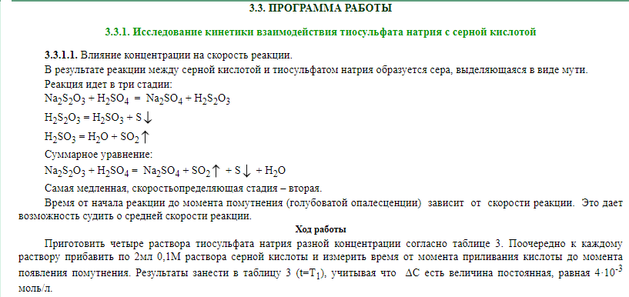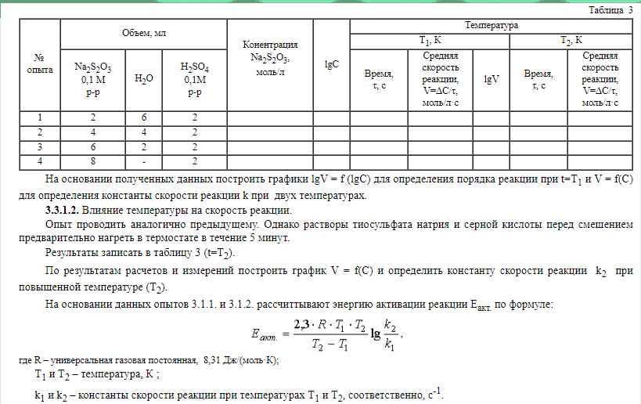

3.3.2. Влияние изменения концентрации реагирующих веществ на химическое равновесие
При взаимодействии хлорного железа с тиоцианатом калия появляющаяся красная окраска раствора обусловлена образованием тиоцианата железа(III):
FeCl₃+ 3KSCN = Fe(SCN)₃+ 3KCl
Изменяя концентрации участвующих в реакции веществ, можно по изменению окраски судить о направлении смещения химического равновесия.
Программа работы
3.3.2.1. К 20 мл дистиллированной воды добавить две капли раствора хлорида железа(III) и две капли раствора тиоцианата калия.
3.3.2.2. Окрашенный раствор разлить поровну на три пробирки. Первую пробирку оставить для сравнения, во вторую добавить несколько капель раствора KSCN, в третью - кристаллический КСl. Перемешать растворы в пробирках. Сравнить окраску растворов в этих двух пробирках с окраской раствора в первой пробирке.
3.3.2.3. Объяснить усиление и ослабление окраски. Пользуясь выражением константы химического равновесия для этой реакции, сделать вывод о смещении химического равновесия при изменении концентраций реагирующих веществ.

©2008-2022, Интернет-институт

3.4. КОНТРОЛЬНЫЕ ВОПРОСЫ
Укажите, какими изменениями концентраций, давления и температуры можно сместить равновесие в сторону продуктов реакции в следующих процессах:
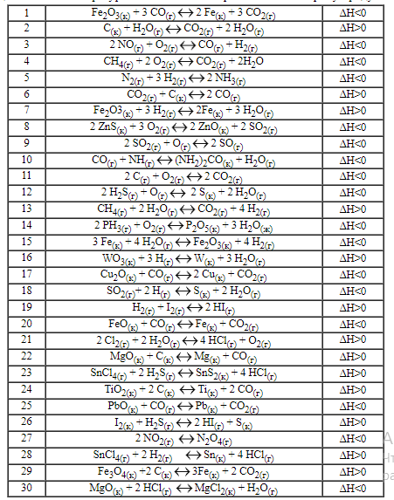
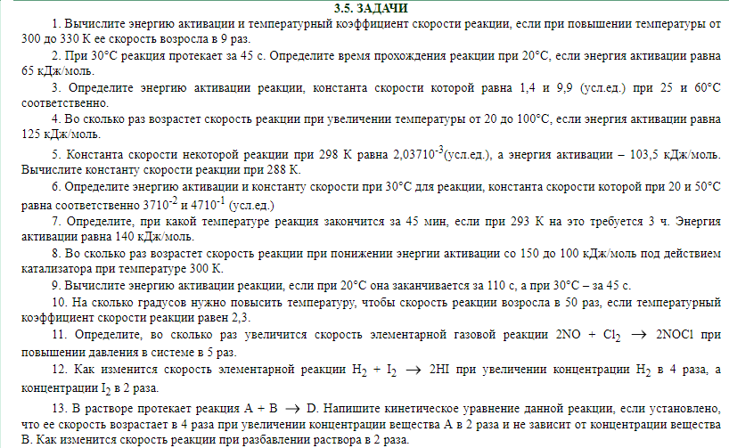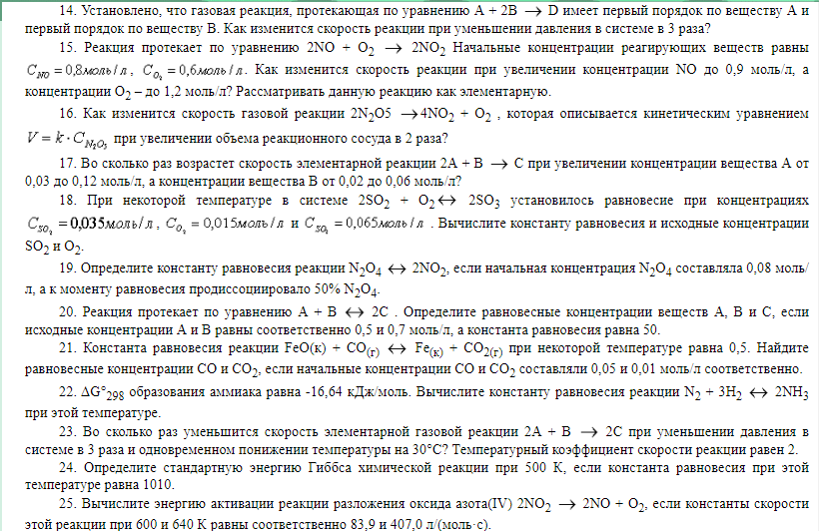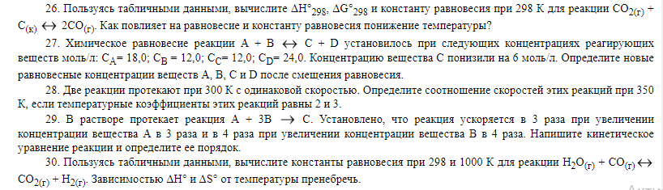

ЛР №4. КОМПЛЕКСНЫЕ СОЕДИНЕНИЯ.
ПОЛУЧЕНИЕ И ИЗУЧЕНИЕ СВОЙСТВ АММИНО-, ГИДРОКСО- И АЦИДОКОМПЛЕКСОВ

4.1. ЦЕЛЬ РАБОТЫ
Познакомиться с методами получения, химическими свойствами и устойчивостью комплексных соединений.

4.2. ОБЪЕКТЫ И СРЕДСТВА ИССЛЕДОВАНИЯ
0,5М растворы иодида калия, хлорида хрома(III), хлорида железа(III), нитрата никеля(II), нитрата висмута(III), сульфата цинка, сульфата меди(II), сульфата алюминия, сульфата железа(II), сульфата железа(III)аммония, тиоцианата аммония, гексацианоферрата(II) и феррата(III) калия, перманганата калия, 2М растворы хлористоводородной кислоты, гидроксида натрия и гидроксида аммония.

4.3. ПРОГРАММА РАБОТЫ
4.3.1. Получение аммиакатов меди, никеля, цинка.
К растворам солей Cu²⁺, Ni²⁺, Zn²⁺ добавить по каплям раствор аммиака (гидроксида аммония). Полученные осадки гидроксидов указанных металлов растворить в избытке раствора аммиака. Составить молекулярные и ионные уравнения реакций образования соединений, содержащих комплексные ионы [Cu(NH3)4]²⁺; [Ni(NH3)6]²⁺ и [Zn(NH₃)4]²⁺.
К полученным растворам комплексов добавить раствор кислоты. Что при этом наблюдается? Написать уравнения реакций образования комплексных соединений в две ступени и их разрушения в кислой среде.
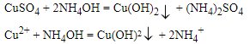
Cu(OH)₂+ 4NH₄OH = [Cu(NH₃)₄](OH)₂ + 4H₂O
избыток
Cu(OH)₂+ 4NH₄OH = [Cu(NH₃)₄]²⁺ + 2OH⁻ + 4H₂O
В кислой среде аммиачные комплексы разрушаются:
[Cu(NH₃)₄](OH)₂ + 3H₂SO₄ = CuSO₄ + 2(NH₄)₂SO₄ + 2H₂O
[Cu(NH₃)₄]²⁺ + 2OH⁻ + 6H⁺ = Cu²⁺ + 4NH₄⁺ + 2H₂O
синяя окраска голубая окраска
раствора раствора
По приведенному примеру запишите аналогичные уравнения реакций для двух других комплексообразователей – ионов цинка и никеля.
4.3.2. Получение гидроксосоединений цинка, алюминия и хрома.
К растворам солей Zn²⁺, Al3+ и Cr3+ прибавить по каплям раствор щелочи. Образующиеся осадки гидроксидов соответствующих металлов растворить в избытке раствора щелочи. Составить молекулярные и ионные уравнения реакций образования комплексных соединений, содержащих комплексные ионы [Zn(OH)₄]²⁻, [Al(OH)₄]⁻, [Cr(OH)₆]³⁻ в две ступени по следующему примеру:
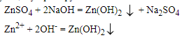
Zn(OH)₂ + 2NaOH = Na₂[Zn(OH)₄]
избыток
Zn(OH)₂ + 2OH⁻ = [Zn(OH)₄]²⁻
4.3.3. Получение ацидокомплексов.
К раствору соли Bi³⁺ прибавить по каплям раствор иодида калия. Отметить цвет образующегося малорастворимого иодида висмута, после чего дополнительно добавить к осадку несколько капель иодида калия до полного перехода осадка в раствор. Отметить окраску раствора. Написать молекулярные и ионные уравнения реакций, учитывая, что координационное число Bi³⁺ в этом случае равно четырем.
4.3.4. Обменные реакции комплексных соединений.
4.3.4.а. К 3-4 каплям свежеприготовленного раствора соли железа (II) добавить столько же капель раствора гексацианоферрата (III) калия – K₃[Fe(CN)₆] (красной кровяной соли).
Содержимое пробирки разбавить дистиллированной водой. Какой цвет имеет образовавшийся осадок и как это соединение называется? Написать уравнение проведенной реакции в молекулярной и ионной формах.
4.3.4.б. К 3-4 каплям раствора соли железа (III) прилить столько же капель раствора гексацианоферрата (II) калия К₄[Fe(CN)₆] (желтой кровяной соли). Содержимое пробирки разбавить дистиллированной водой. Какой цвет имеет образовавшийся осадок и как это соединение называется? Написать уравнение проведенной реакции в молекулярной и ионной формах.
Реактивами на какие ионы могут служить ионы [Fe(CN)₆]³⁻ и [Fe(CN)₆]⁴⁻?
4.3.5. Окислительно-восстановительные реакции комплексных соединений.
К 5 каплям раствора перманганата калия прилить столько же капель 2М раствора серной кислоты и 5-6 капель раствора гексацианоферрата (II) калия. Раствор перманганата обесцвечивается и образуется комплексное соединение K₃[Fe(CN)₆] – гексацианоферрат (III) калия. Написать уравнение проведенной реакции в молекулярной и электронно-ионной формах.
4.3.6. Изучение свойств двойной и комплексной соли.
Взять 5 пробирок. В три пробирки налить по 3 капли раствора аммониево-железных квасцов NH₄Fe(SO₄)₂·12H₂O, а в две оставшиеся пробирки – по 3 капли раствора гексацианоферрата (III) калия (красной кровяной соли).
Затем в первую пробирку прибавить 2 капли раствора тиоцианата аммония – NH₄SCN, во вторую – 2 капли раствора хлорида бария, в третью – 2-3 капли раствора щелочи (нагрейте до появления запаха аммиака), в четвертую – 2-3 капли раствора щелочи и в пятую – 2 капли раствора тиоцианата аммония.
Сопоставить результаты опытов в первых трех пробирках с результатами опытов в двух других. На какие ионы диссоциируют в водном растворе аммониево-железные квасцы и гексацианоферрат (III) калия? Написать уравнения диссоциации солей и уравнения реакций.

4.4. КОНТРОЛЬНЫЕ ЗАДАНИЯ
4.4.1. Составьте формулу, назовите и разберите структуру комплексного соединения, содержащего следующие частицы:
1 | Na⁺, | Рt²⁺, | Cl⁻ | 26 | Ti⁴⁺, | F⁻, | K⁺
2 | Cr³⁺, | NH₃, | Cl⁻ | 27 | Be²⁺, | SO₄²⁻, | K⁺
3 | Al³⁺, | K⁺ | F⁻ | 28 | Co³⁺ , | F⁻, | Na⁺
4 | Co³⁺, | H₂O, | Cl⁻ | 29 | Pd⁴⁺, | K⁺, | Br⁻
5 | Cu²⁺, | CN⁻, | K⁺ | 30 | H₂O, | Cu²⁺, | K⁺
6 | Hg²⁺, | NH₃, | Cl⁻ | 31 | Cr³⁺ , | OH⁻, | Na⁺
7 | Ni²⁺, | SCN⁻, | K⁺ | 32 | NH₃, | Ag⁺, | Cl⁻
8 | Fe²⁺, | H₂O, | SO₄²⁻ | 33 | Co³⁺, | NO₂⁻, | K⁺
9 | Ag⁺, | S₂O₃²⁻, | K⁺ | 34 | Zn²⁺, | H₂O, | SO₄²⁻
10 | Hg²⁺, | Br⁻, | K⁺ | 35 | Zn⁴⁺, | F⁻, | K⁺
11 | Fe²⁺, | Fe³⁺, | CN⁻ | 36 | Al³⁺, | K⁺, | OH⁻
12 | Au³⁺, | NH₃, | Cl⁻ | 37 | Pt⁴⁺, | Cl⁻, | K⁺
13 | Zn²⁺, | OH⁻, | Na⁺ | 38 | SCN⁻, | Ag⁺, | Na⁺
14 | Sb⁵⁺, | F⁻, | K⁺ | 39 | Hg²⁺, | NH₃, | Cl⁻
15 | Pb²⁺, | OH⁻, | Na⁺ | 40 | Sb³⁺, | Rb⁺, | Cl⁻
16 | Ni²⁺, | H₂O, | Br⁻ | 41 | Cd²⁺, | CO₃²⁻, | K⁺
17 | Cu²⁺, | Fe²⁺, | CN⁻ | 42 | NO₃⁻, | Cr³⁺, | NH₃
18 | B³⁺, | F⁻, | K⁺ | 43 | Pt⁴⁺, | OH⁻, | Na⁺
19 | Ti³⁺, | H₂O, | Cl⁻ | 44 | Ni²⁺, | H₂O, | NO₃⁻
20 | Cd²⁺, | I⁻, | K⁺ | 45 | Zn²⁺, | NH₃, | Cl⁻
21 | Cu²⁺, | NH₃, | OH⁻ | 46 | Fe²⁺, | Na⁺, | F⁻
22 | K⁺, | NO₂⁻, | Ag⁺ | 47 | Bi³⁺, | Na⁺, | I⁻
23 | Sn⁴⁺, | OH⁻, | K⁺ | 48 | Na⁺, | V²⁺, | SCN⁻
24 | Mn²⁺, | CN⁻, | Na⁺ | 49 | Si⁴⁺, | Na⁺, | F⁻
25 | Rh³⁺, | NH₃, | Cl⁻ | 50 | Au³⁺, | Na⁺, | CN⁻
4.4.2. Напишите уравнения реакций получения комплексных соединений в молекулярном и ионном виде:
- Гексацианоферрат(II) калия
- Тетраиодокадмат(II) натрия
- Тетрагидроксостаннат(II) натрия
- Тетраиодомеркурат(II) калия
- Гексацианоферрат(III) калия
- Хлорид гексаамминкобальта(III)
- Дитиосульфатоаргентат(I) натрия
- Хлорид тетраамминртути(II)
- Тетрагидроксобериллат калия
- Гексахлоровисмутат(III) натрия
- Хлорид диамминсеребра(I)
- Тетрароданоцинкат натрия
- Гексацианоферрат(II) меди(II)
- Дисульфитокадмат(II) натрия
- Хлорид гексаамминжелеза(III)
- Тетрагидроксоплюмбат(II) калия
- Хлорид гексаамминхрома(III)
- Тетрацианомеркурат(II) калия
- Гексагидроксоплюмбат(IV) натрия
- Тетрахлороаурат(III) натрия
- Гексагидроксоплатинат(IV) калия
- Гексацианоманганат(II) натрия
- Гексароданоферрат(III) калия
- Тетрацианониколат(II) натрия
- Динитритоаргентат(I) натрия
- Гексагидроксостаннат(IV) калия
- Гексанитритокобальтат(III) калия
- Хлорид тетраамминкадмия(II)
- Гексафторалюминат натрия.
- Гексацианоферрат(II) железа(III)

ЛР №5. ГИДРОЛИЗ СОЛЕЙ

5.1. ЦЕЛЬ И ЗАДАЧИ РАБОТЫ
Изучение процессов гидролиза солей различного типа. Установление влияния температуры, разбавления, реакции среды, заряда иона, комплексообразования на степень гидролиза солей.

5.2. ОБЪЕКТЫ И СРЕДСТВА ИССЛЕДОВАНИЯ
Растворы солей: Na₂СO₃, Al₂(SO₄)₃, CH₃COONH₄, NH₄Cl, NaCl, SbCl₃, FeCl₃ (1 моль/л). Соляная кислота, концентрированная. Гидроксид аммония, 25% -ный раствор. Соль Мора, 0,1 моль/л раствор. ЭДТА, 10% -ный раствор. Персульфат аммония, 10% -ный раствор. Фенолфталеин, 1% -ный спиртовой раствор. Универсальная индикаторная бумага. Пробирки. Предметные стекла.

5.3. ПОДГОТОВКА К РАБОТЕ
Тщательно промыть пробирки водопроводной и сполоснуть дистиллированной водой.

5.4. ПРОГРАММА РАБОТЫ
5.4.1. Определение рН среды при гидролизе солей в водных растворах.
На кусочки универсальной индикаторной бумаги, помещенные на предметное стекло, нанесите по капле растворов Na₂CO₃, Al₂(SO₄)₃, NaCl, CH₃COONH₄. Сравните окраску каждого с контрольной шкалой и определите рН каждого из растворов. Напишите уравнения гидролиза указанных солей.
5.4.2. Влияние температуры на степень гидролиза.
Налейте в пробирку 1 мл раствора ацетата натрия и добавьте одну каплю раствора фенолфталеина. Нагрейте раствор до кипения, затем быстро охладите его в струе холодной воды.
Наблюдайте изменение окраски после каждой операции. На основании наблюдений сделайте вывод об изменении степени гидролиза при повышении температуры раствора.
5.4.3. Влияние разбавления на степень гидролиза.
Налейте в пробирку 1 мл раствора хлорида сурьмы (III). Постепенно разбавляйте раствор дистиллированной водой. Наблюдайте выпадение обильного осадка.
Составьте уравнение реакции гидролиза и сделайте вывод о влиянии разбавления на степень гидролиза.
5.4.4. Влияние реакции среды на гидролиз.
В пробирку с осадком, полученным в результате предыдущего опыта добавьте 5-6 капель хлороводородной кислоты. Напишите уравнение реакции растворения осадка. Сделайте вывод о влиянии рН среды на гидролиз растворов солей разных типов.
5.4.5. Влияние заряда иона на степень гидролиза.
В пробирку внесите 1 мл раствора хлорида аммония, 2-3 капли раствора гидроксида аммония и 5-6 капель раствора соли Мора. Содержимое разлейте на две пробирки, в одну из которых добавьте 2-3 капли раствора персульфата аммония. Наблюдайте образование на поверхности раствора бурой пленки.
Чем объясняется ускорение реакции во второй пробирке? Напишите уравнения реакций и сделайте вывод о влиянии заряда иона на степень гидролиза.
5.4.6. Подавление гидролиза солей комплексообразованием.
В две пробирке налейте по 1 мл раствора хлорида железа (III) и 1 капле хлористоводородной кислоты. В одну из пробирок добавьте 8-10 капель раствора ЭДТА, а затем в обе по 5-6 капель раствора гидроксида аммония.
Наблюдайте выпадение осадка в отсутствие комплексона, запишите уравнения соответствующих реакций и сделайте вывод о влиянии конкурирующих реакций на гидролиз солей.
5.4.7. Растворение металлов в продукте гидролиза.
Опустите кусочек цинка в пробирку с раствором хлорида цинка и нагрейте ее. Чем объяснить выделение газа? Составьте уравнения реакций.

5.5. КОНТРОЛЬНЫЕ ВОПРОСЫ
5.5.1. Составьте ионные и молекулярные уравнения гидролиза водных растворов солей. Укажите реакцию среды и назовите продукты гидролиза.
- нитрат хрома (III), цианид аммония, силикат натрия;
- карбонат аммония, сульфат железа (II), сульфат калия;
- оксалат рубидия, хлорид калия, нитрат серебра;
- сульфид натрия, сульфат цинка, ацетат алюминия;
- хлорид железа (III), сульфид аммония, фторид натрия;
- цианид калия, сульфит аммония, нитрат бария;
- нитрат меди (II), формиат калия, формиат аммония;
- фторид цезия, карбонат аммония, сульфат железа (III);
- силикат калия, нитрат железа (II), оксалат калия;
- хлорид магния, сульфат натрия, ацетат аммония;
- карбонат калия, ацетат меди (II), селенат натрия;
- иодид железа (II), нитрат магния, оксалат аммония;
- сульфит калия, цианид натрия, ацетат свинца;
- нитрат цинка, бромид калия, цианид рубидия;
- карбонат цезия, хлорид кобальта (II), формиат меди (II);
- ацетат калия, иодид магния, сульфит аммония;
- фторид аммония, сульфат железа (III), ацетат лития;
- фосфат натрия, ацетат никеля, хлорид бериллия;
- бромид аммония, оксалат натрия, сульфид аммония;
- формиат цезия, хлорид аммония, фосфат калия;
- бромид никеля, сульфид магния, нитрат серебра;
- селенат меди (II), нитрит калия, борат аммония;
- роданид калия, фторид аммония, ацетат калия;
- сульфит рубидия, иодид бария, силикат аммония;
- сульфат аммония, формиат кобальта (II), сульфид цезия.
5.5.2. Укажите, как будет изменяться степень гидролиза соли, название которой подчеркнуто:
- при введении в раствор сильной кислоты;
- при введении в раствор щелочи;
5.5.3. Рассчитайте для 0,01 моль/л раствора этой соли константу и степень гидролиза.

ЛР №6. СВОЙСТВА СОЕДИНЕНИЙ d-ЭЛЕМЕНТОВ

6.1.ЦЕЛЬ И ЗАДАЧИ РАБОТЫ
Изучение свойств d-элементов на примере соединений элементов подгруппы хрома, марганца, железа. Определение термодинамической возможности протекания процессов с использованием окислительно-восстановительных потенциалов.

6.2. ОБЪЕКТЫ И СРЕДСТВА ИССЛЕДОВАНИЯ
0,1М растворы KMnO₄, KI; 0,5M растворы CrCl₃, FeCl₃, K₂CrO₄, K₂Cr₂O₇, MnSO₄, NH₄SCN, K₄[Fe(CN)₆], K₃[Fe(CN)₆], KI, CuSO₄, 1,0Н раствор Ti(SO₄)₂; раствор глюкозы; концентрированная соляная кислота; 0,1M раствор H₂SO₄; 2M и 4М растворы щелочи (NaOH или KOH); 3% раствор H₂O₂; бромная вода; сухие вещества: FeSO₄, Na₂SO₃, KNO₂, MnO₂, Zn гранулированный.

6.3. ПОДГОТОВКА К РАБОТЕ
Перед выполнением работы необходимо тщательно вымыть пробирки и проверить наличие необходимых реактивов в штативе и в вытяжном шкафу.

6.4. ПРОГРАММА РАБОТЫ

Свойства соединений хрома
6.4.1. Взаимные переходы хроматов и бихроматов.
Налейте в одну пробирку 2-3 капли раствора хромата калия, а в другую - 2-3 капли раствора бихромата калия. Заметьте окраску растворов в обеих пробирках. В первую пробирку прилейте 2-3 капли серной кислоты, а во вторую - столько же раствора щелочи. Как изменилась окраска растворов?
Составьте уравнения реакций в молекулярном и ионном виде. Будут ли эти реакции окислительно-восстановительными? Сделайте вывод об устойчивости соединений хрома (VI) в той или иной среде.
6.4.2. Соединения трехвалентного хрома и их восстановительные свойства.
К 2-3 каплям раствора соли хрома (III) прибавьте по каплям раствор гидроксида натрия до растворения первоначально образующегося осадка. Заметьте цвет полученного раствора хромита. Составьте уравнение реакции в молекулярной и ионной формах.
К полученному раствору хромита прибавьте 4-5 капель перекиси водорода или бромной воды. Нагрейте пробирку и наблюдайте переход зеленой окраски хромита в желтый цвет хромата. Составьте уравнение реакции окисления-восстановления, используя электронно-ионный метод. Окислительно-восстановительные потенциалы возьмите из таблиц.
6.4.3. Соединения шестивалентного хрома и их окислительные свойства.
Налейте в четыре пробирки по 3-4 капли раствора бихромата калия, подкислите таким же объемом 2,0Н H₂SO₄. В одну из пробирок добавьте 3-4 капли раствора хлорида олова (II), в другую – несколько кристалликов соли железа (II), в третью – несколько кристалликов Na₂SO₃, в четвертую – кристаллики NaNO₂ или KNO₂.
Наблюдайте изменение окраски растворов во всех пробирках. Составьте уравнения окислительно-восстановительных реакций, имея в виду, что восстановителями являются ионы Fe²⁺, Sn²⁺, SO₃²⁻, NO₂⁻, причем ионы Fe²⁺ превращаются в ионы Fe³⁺, ионы Sn²⁺ – в ионы Sn⁴⁺, сульфит-ионы SO₃²⁻ – в сульфат-ионы SO₄²⁻, а нитрит-ионы NO₂⁻ – в нитрат-ионы NO₃⁻.

Свойства соединений марганца
6.4.4. Восстановительные свойства соединений марганца (II).
Налейте в пробирку 3-4 капли раствора сульфата марганца (II) и прибавьте такой же объем 2М раствора NaOH. Отметьте цвет образовавшегося осадка. Пробирку с осадком оставьте стоять на воздухе, периодически взбалтывая. Наблюдайте постепенное побурение осадка, происходящее вследствие окисления гидроксида марганца (II) кислородом воздуха. Запишите процесс окисления Mn(OH)₂ с помощью электронно-ионных уравнений.
6.4.5. Окислительные свойства соединений марганцаю.
6.4.5.а. В три пробирки налейте по 3-4 капли раствора перманганата калия. В одну из них добавьте 2-4 капли серной кислоты, в другую столько же воды и в третью - столько же раствора щелочи. Во все три пробирки добавьте по несколько кристалликов сульфита натрия или нитрита калия. Наблюдайте изменение окраски раствора в каждой пробирке. Как изменилась степень окисления марганца в каждом случае? Напишите уравнения реакций.
6.4.5.б. В трех пробирках приготовьте растворы перманганата калия: в одной - подкисленный серной кислотой, в другой - нейтральный, в третьей - щелочной.
В каждую пробирку добавьте по 2-5 капель 0,1Н раствора иодида калия. Во второй пробирке раствор слегка подогрейте. Наблюдайте изменения, происходящие в каждой пробирке. Какое вещество окрашивает раствор в желто-бурый цвет в первой пробирке? Какое вещество выпало в осадок во второй пробирке? Какое вещество окрасило раствор в зеленый цвет в третьей пробирке?
Напишите уравнения реакций для каждого случая, учитывая что в щелочной среде иодид калия переходит в иодат KIO₃.
Сделайте вывод о влиянии рН среды на восстановление перманганата калия.
6.4.5.в. Налейте в пробирку 3-5 капель раствора перманганата калия и добавьте столько же раствора соли марганца (II).
Отметьте обесцвечивание раствора и образование бурого осадка. Напишите уравнение реакции, учитывая, что в реакции участвует вода, а в результате реакции раствор становится кислым. Укажите окислитель и восстановитель.

Свойства соединений железа
6.4.6. Характерные реакции на ионы Fe²⁺ и Fe³⁺.
6.4.6.а. Несколько кристаллов FeSO₄ растворите в 1-2 мл дистиллированной воды. К 5-6 каплям приготовленного раствора сульфата железа (II) прилейте 2-3 капли раствора красной кровяной соли (гексацианоферрата (III) калия). Отметьте цвет образовавшегося осадка турнбулевой сини. Напишите уравнение реакции в молекулярно-ионной форме.
6.4.6.б. Налейте в две пробирки по 5-6 капель раствора хлорида железа (III). В первую пробирку добавьте 2-3 капли раствора гекса-цианоферрата (II) калия (желтой кровяной соли) K₄[Fe(CN)₆], а во вторую, одну каплю роданида аммония NH₄SCN. Наблюдайте появление осадка берлинской лазури в первой пробирке. Какой цвет этого осадка? Укажите цвет раствора во второй пробирке.
Напишите в молекулярной и ионно-молекулярной форме уравнения реакций, имея в виду, что роданид железа (III) Fe(SCN)₃ является малодиссоциирующим соединением.
6.4.7. Восстановительные свойства соединений железа (II) в кислой среде.
В две пробирки налейте по 5-6 капель растворов перманганата калия и бихромата калия. В каждую пробирку добавьте по 10 капель 1М раствора серной кислоты, а также по несколько кристаллов сульфата железа (II). Как изменяются цвета растворов в пробирках?
Напишите уравнения окислительно-восстановительных реакций. Сделайте вывод о восстановительных свойствах соединений железа (II).
6.4.8. Окислительные свойства соединений железа (III).
6.4.8.а. К 5-6 каплям раствора хлорида железа (III) прилейте столько же капель раствора иодида калия. Обратите внимание на приобретение раствором красно-бурой окраски вследствие образования свободного иода I₂.
Напишите уравнение реакции восстановления хлорида железа (III) до хлорида железа (II).
6.4.8.б. К 5-6 каплям раствора хлорида железа (III) добавьте 10 капель 1М раствора серной кислоты и несколько кристаллов Na₂SO₃. Содержимое пробирки немного подогрейте. Докажите с помощью характерной реакции, что произошло восстановление железа (III) до железа (II). Составьте уравнение реакции. Сделайте вывод об окислительной способности соединений железа (III).

Свойства соединений титана
6.4.9. Окислительные свойства соединений титана (IV).
Налейте в пробирку 5-6 мл раствора сульфата титана (IV), подкислите его 2-3 каплями концентрированной соляной кислоты и опустите кусочек цинка. Наблюдайте изменение окраски. Фиолетовый цвет раствора обусловлен образованием иона Ti³⁺. Составьте уравнение реакции. Содержимое пробирки сохраните до следующего опыта.
6.4.10. Восстановительные свойства соединений титана (III).
В пробирку налейте 2-3 мл раствора, полученного в предыдущем опыте и оставьте стоять на воздухе, взбалтывая или перемешивая. Отметьте наблюдаемые изменения.
В другую пробирку налейте 2 мл этого же раствора и добавьте по каплям 0,5н раствор KMnO₄. Почему происходит обесцвечивание раствора?

Свойства соединений меди
6.4.11. Окислительные свойства соединений меди (II).
6.4.11.а. К 3 каплям раствора сульфата меди прилейте 3 капли раствора иодида калия. Наблюдайте выпадение осадка Cu₂I₂ и появление желтой окраски раствора, обусловленной образованием свободного иода. Для определения цвета выпавшего осадка иодистой меди добавьте в пробирку несколько кристаллов сульфита натрия до исчезновения желтой окраски иода.
6.4.11.б. К 5-10 каплям раствора сульфата меди добавьте избыток раствора гидроксида натрия и такой же объем раствора глюкозы и слегка подогрейте. Наблюдайте образование желто-оранжевого осадка гидроксида меди (I), переходящей при более сильном нагревании в оксид меди (I) красного цвета. Реакция протекает по уравнению:
2 Сu(OH)₂ + CH₂OH(CHOH)₄COH = CH₂OH(CHOH)₄COOH + Cu₂O + 2 Н₂О

6.5. КОНТРОЛЬНЫЕ ВОПРОСЫ
Для данной системы электронно-ионным методом записать уравнение реакции. Использовав стандартные восстановительные потенциалы, указать в каком направлении может протекать процесс.
  - NaCrO₂ + Cl₂ + NaOH = Cl⁻ + …
  - KMnO₄ + KBr + H₂O = Br₂ + …
  - K₂Cr₂O₇ + K₂S + H₂SO₄ = S + …
  - KMnO₄ + Na₂SnO₂ + NaOH = SnO₃²⁻ + …
  - CrCl₃ + KMnO₄ + KOH = …
  - SnCl₂ + K₂Cr₂O₇ + HCl = Sn⁴⁺ + …
  - Mn(NO₃)₂ + PbO₂ +HNO₃ = Pb²⁺ + HMnO₄ + …
  - K₂CrO₄ + SO₂ + KOH = SO₄²⁻ + …
  - MnSO₄ + KClO₃ + KOH = Cl⁻ + …
  - MnO₂ + FeSO₄ + H₂SO₄ = …
  - K₂Cr₂O₇ + Cu + H₂SO₄ = Cu²⁺ + …
  - Na₂FeO₄ + MnSO₄ + H₂SO₄ = Fe₂(SO)₃ + …
  - K₂Cr₂O₇ + KNO₂ + HCl = NO₃⁻ + …
  - MnSO₄ + NaBiO₃ + H₂SO₄ = Bi₂(SO₄)₃ +…
  - K₂CrO₄ + Sn + KOH = SnO₃²⁻ + …
  - PbO₂ + MnSO₄ +NaOH = PbO₂²⁻ + MnO₄²⁻ + …
  - KMnO₄ + H₂S + H₂SO₄ = SO₄²⁻+ …
  - K₂MnO₄ + FeCl₂ +HCl = Fe³⁺ + …
  - Cr₂(SO₄)₃ + KClO + KOH = Cl⁻ + …
  - MnO₂ + Fe + H₂SO₄ = Fe³⁺ + …
  - KMnO₄ + H₂O₂ + H₂SO₄ = O₂ + …
  - NaCrO₂+ NaMnO₄ + NaOH = …
  - KMnO₄ + Sn + KOH = SnO₃²⁻ + …
  - MnCl₂+ Br₂ + NaOH = Br⁻ + …
  - MnO₂ +Cu + CH₃COOH = Cu²⁺ + …
  - Na₂Cr₂O₇ + NaI + H₂SO₄ = I₂ + …
  - MnO₂ + HCl = Cl₂ + …
  - Cr₂(SO₄)₃ + NaOH + PbO₂ = PbO₂²⁻ + …
  - FeCl₃ + KCl + CrCl₂ +H₂O = …
  - MnO₂ + NaClO₃ + NaOH = Cl- + …
  - KMnO₄ + MnO₂ + KOH = …
  - CrSO₄ + H₂O₂ + H₂SO₄ = H₂O + …
  - MnO₂ + NaCl + H₂SO₄ = Cl₂ + …
  - NaMnO₄ + Fe + H₂O = Fe(OH)₂ + …
  - Cr₂O₃ + NaOH + KClO₃ = Cl⁻ + …
  - MnSO₄ + Cl₂ +NaOH = …
  - KMnO₄ + Na₂SnO₂ + KOH = SnО₃²⁻ + …
  - Cr(OH)₃ + Cl₂ + NaOH = Cl⁻ + …
  - FeCl₂ + K₂Cr₂O₇ + HCl = …
  - Na₂S + Cd + Fe₂(SO₄ )₃ = CdS + …
  - Al + KMnO₄ + KOH = [Al(OH)₄]⁻ + …
  - K₂CrO₄ + H₂O + Mn = Mn(OH)₂ + …
  - + HCl + Hg = Hg²⁺ + …
  - KMnO₄ + PH₃ + H₂SO₄ = …
  - Zn + NaMnO₄ + NaOH = ZnО₂²⁻ + …
  - K₂MnO₄ + NO₂ + HNO₃ + …
  - TiCl₃ + HCl + KMnO₄ = Ti⁴⁺ + …
  - HBr + MnO₂ = Br₂ + …
  - AsH₃ + KMnO₄ + H₂SO₄ = H₃AsO₄ + …
  - NaMnO₄ + MnSO₄ + H₂O = …
  - Fe(OH)₂ +O₂ + H₂O = Fe(OH)₃ + …
  - MnO₂ + K₂SnO₃ + KOH = SnO₂²⁻ + …
  - Cr₂O₃ + HBrO₃ = Br₂ + …
  - KMnO₄ + HNO₂ + H₂SO₄ = HNO₃ + …
  - KBr + Na₂Cr₂O₇ + HCl = Br₂ + …
  - Ti(SO₄)₂ + SnSO₄ + H₂SO₄ = Sn⁴⁺ + …
  - Ti₂(SO₄)₃ + O₂ + Ti⁴⁺ + …
  - CuCl₂ + NaI = I₂ + …
  - Cu(OH)₂ + RCOH = RCOOH + …
  - Cr₂O₃ + KNO₃ + KOH = KNO₂ + …….
  - K₂Cr₂O₇ + SnCl₂ + HCl = SnCl₄ + …
  - K₂Cr₂O₇ + H₂S + H₂SO₄ = S + …
  - Na₃[Cr(OH)₆] + Cl₂ + NaOH = Na₂CrO₄ + …
  - K₂CrO₄ + H₂O + H₂S = Cr(OH)₃ + …
  - Cr(OH)₃ + KOH + KClO = KCl + …
  - K₂Cr₂O₇ + FeSO₄ + H₂SO₄ = Fe(SO₄)₃ + …
  - Na₃[Cr(OH)₆] + H₂O₂ = NaOH + H₂O + …
  - K₂Cr₂O₇ + Zn + H₂SO₄ = …
  - K₂Cr₂O₇ +HCl (конц) = Cl₂ + …
  - K₂Cr₂O₇ + SO₂ + H₂SO₄ = …
  - K₂Cr₂O₇ + KNO₂ + H₂SO₄ = KNO₃ +…
  - K₂Cr₂O₇ + TiCl₃+ HCl = TiCl₄ + CrCl₃ + …
  - SnCl₂ + KBrO + KOH = K₂SnO₃ + …
  - NaIO₃ + SO₂ + H₂O = NaI + …
  - FeCl₂ + MnO₂ + HCl = …
  - Fe₂O₃ + KNO₃ + KOH = KNO₂+ …
  - Na₂SnO₂+ PbO₂ + NaOH = Na₂SnO₃ + Na₂PbO₂ + …
  - SnCl₂ + PbO₂ + NaOH = Na₂SnO₃ + …
  - Br₂+ Cl₂ + H₂O = HBrO₃ + …
  - V₂O₅ + HCl = VCl₄ + …
  - V₂O₅ + S + H₂SO₄ (разб) = V₂(SO₄)₃ + SO₂ + …
  - Fe₂(SO₄)₃ + H[SnCl₃] + HCl = H₂[SnCl₆] + …
  - FeCl₂ + KMnO₄ + FeCl₃ + …
  - Fe(OH)₃ + Br₂ + NaOH = …
  - Na₂FeO₄ + HCl = Cl₂ + …
  - Fe(OH)₃ + HI = FeI₂ + …
  - FeBr₂ + HNO₃ = FE(NO₃)₃ + NO₂ + Br₂ + …
  - KOH = NH₃ + Na₂[Zn(OH)₄] + …
  - KNO₃ + Mg + H₂O = NH₃ + Mg(OH)₂ + …
  - KMnO₄ + N₂O + H₂SO₄ = HNO₃ +

ЛР №7. ХИМИЧЕСКИЕ СВОЙСТВА МЕТАЛЛОВ

7.1. ЦЕЛЬ И ЗАДАЧИ РАБОТЫ
Изучение взаимодействия металлов с растворами солей, кислот и щелочей в зависимости от их восстановительных потенциалов с последующим определением состава продуктов реакции.

7.2. ОБЪЕКТЫ И СРЕДСТВА ИССЛЕДОВАНИЯ
Растворы солей: CuSO₄, Pb(CH₃COO)₂, 2M. Растворы кислот: HCl, H₂SO₄, 2M. Концентрированные растворы кислот: H₂SO₄, HNO₃. Металлы: Cu, Zn, Al. Двуокись марганца. Раствор бихромата калия. Раствор NaOH, 2M.

7.3. ПОДГОТОВКА К РАБОТЕ
Тщательно промыть пробирки водопроводной водой.
Подобрать необходимые реактивы для каждого опыта.

7.4. ПРОГРАММА РАБОТЫ
7.4.1. Взаимодействие металлов с растворами солей.
Возьмите две пробирки. В одну пробирку налейте 5-10 капель раствора сульфата меди, в другую - столько же ацетата свинца.
В каждую пробирку опустите по кусочку цинка и оставьте на 3-4 минуты. Объясните наблюдаемые явления и подтвердите их соответствующими молекулярными и электронно-ионными уравнениями реакций. Исходя из ряда напряжений металлов, установите термодинамическую устойчивость или неустойчивость металлов в соответствующих процессах.
7.4.2. Взаимодействие с соляной и серной разбавленной кислотами.
Возьмите две пробирки. В одну пробирку налейте 5-10 капель раствора соляной кислоты, в другую - столько же разбавленной серной. Опустите в каждую пробирку по кусочку алюминия. Нагрейте. Объясните почему в первый момент растворение алюминия идет медленно? Какой газ выделяется?
Напишите молекулярные и электронно-ионные уравнения реакций. Укажите окислитель и восстановитель. Сделайте вывод о термодинамической устойчивости различных металлов в данных средах.
7.4.3. Влияние сильных окислителей на растворение металлов в соляной кислоте.
Возьмите две пробирки. В каждую налейте 5-10 капель растрова соляной кислоты и бросьте по кусочку меди. Идет ли растворение? Объясните причину.
В одну из пробирок добавьте немного двуокиси марганца (на кончик стеклянной лопаточки), в другую - 2-3 капли бихромата калия (K₂Cr₂O₇). Нагрейте. Наблюдайте происходящие явления. Какие вещества будут окислителями? Какую роль играет в реакциях соляная кислота? Ответ подтвердите уравнениями реакций.
7.4.4. Взаимодействие металлов с концентрированнойсерной кислотой.
Опыт проводите под тягой!
Возьмите две пробирки. Налейте осторожно в каждую по 5-10 капель концентрированной серной кислоты. Бросьте в одну пробирку кусочек цинка, в другую - меди. Подогрейте осторожно. Что наблюдаете? Как влияет активность металла на восстановление серной кислоты? Опыт подтвердите молекулярными и электронно-ионными уравнениями реакций.
7.4.5. Взаимодействие металлов с концентрированной и разбавленной азотной кислотой.
Опыт проводите под тягой!
7.4.5.а. Возьмите две пробирки. Налейте в каждую по 5-10 капель концентрированной азотной кислоты. Бросьте в одну пробирку кусочек цинка, в другую - меди.
Наблюдайте происходящие явления. Какой газ выделяется? Влияет ли активность металла на степень восстановления азотной кислоты? Ответ подтвердите молекулярными и электронно-ионными уравнениями реакций.
7.4.5.б. Налейте в те же две пробирки небольшое количество воды, т.е. реакция уже будет идти с разбавленной азотной кислотой. Наблюдайте происходящие явления. Какой газ выделяется?
Как влияет активность металла на степень восстановления разбавленной азотной кислоты? Ответ подтвердите молекулярными и электронно-ионными уравнениями реакций.
7.4.6. Взаимодействие металлов с растворами щелочей.
В пробирку налейте 5-10 капель раствора щелочи. Бросьте кусочек алюминия. Нагрейте. Наблюдайте растворение металла. Какой газ выделяется? Какое вещество играет роль окислителя? Какова роль щелочи?
Напишите молекулярное и электронно-ионное уравнение реакции.

7.5. КОНТРОЛЬНЫЕ ВОПРОСЫ
7.5.1. Рассмотрите термодинамическую возможность процесса. Составьте уравнения термодинамически возможных реакций, используя электронно-ионный метод:
- Алюминия с водой; раствором щелочи; концентрированной серной кислотой;
- Меди с разбавленной серной кислотой в присутствии растворенного кислорода; цинка с раствором щелочи; концентрированной азотной кислотой;
- Железа с разбавленной серной кислотой; с водой. Возможно ли растворение железа в щелочах?
- Магния с водой; с разбавленной серной кислотой. Возможна ли реакция магния со щелочами?
- Хрома с водой в присутствии растворенного кислорода; с раствором щелочи, содержащем кислород; с соляной кислотой;
- Никеля с разбавленной серной кислотой; с водой. Возможно ли растворение никеля в щелочах?
- Меди с соляной кислотой, содержащей растворенный кислород; с концентрированной серной кислотой. Возможно ли растворение меди в разбавленной серной кислоте, не содержащей окислителей?
- Свинца с разбавленной и концентрированной серной кислотой; с уксусной кислотой в присутствии растворенного кислорода;
- Серебра с соляной кислотой в присутствии перманганата калия; с концентрированной азотной кислотой. Возможна ли реакция серебра с водой?
- Олова с водой; с водным раствором гидроксида натрия; с концентрированной серной кислотой;
- Бериллия с водой, с водным раствором щелочи; с соляной кислотой;
- Свинца с раствором щелочи (рН=14); с водой; с концентрированной серной кислотой;
- Свинца и цинка с 0,001 М раствором гидроксида калия. Объясните, почему свинец не растворяется в разбавленной серной кислоте, а цинк растворяется;
- Сравните бериллий и серебро по их устойчивости в воде, растворах щелочей, в соляной кислоте;
- Почему цинк растворяется в растворе гидроксида натрия и в соляной кислоте, а медь не растворяется? Реагирует ли медь с водой в присутствии растворенного кислорода?
- Свинца с 10-6М раствором гидроксида натрия; с раствором уксусной кислоты в присутствии кислорода; с концентрированной азотной кислотой;
- Алюминия и меди с водой; с концентрированной серной кислотой;
- Можно ли применять алюминий в качестве конструкционного материала в кислых, щелочных и нейтральных средах?
- Можно ли применять железо и его сплавы в качестве конструкционного материала в щелочных, кислых и нейтральных водных средах?
- Какие металлы можно применять в качестве конструкционного материала в разбавленной серной кислоте? Ответ подтвердите уравнениями реакций.
- Почему электролит (30%-ная серная кислота) не растворяет пластины свинцового аккумулятора? Будет ли растворятся свинец в концентрированной серной кислоте и в растворе щелочи?
- В каких средах (нейтральных, щелочных или кислых) никелевое покрытие использовать нельзя? Ответ обоснуйте.
- Сравните алюминий и серебро по их устойчивости в воде, растворах щелочей и разбавленной серной кислоте.
- Меди с концентрированной азотной кислотой; с разбавленной серной кислотой, содержащей растворенный кислород; с раствором щелочи;
- Магния с водой; с разбавленной серной кислотой; с концентрированной азотной кислотой;
- Железа с раствором щелочи; с разбавленной серной кислотой; с концентрированной серной кислотой;
- Хрома с водой; с раствором щелочи в присутствии растворенного кислорода; с соляной кислотой;
- Свинец используется в качестве покрытия для металлических конструкций, эксплуатируемых в нейтральных средах и в разбавленной серной кислоте. Можно ли использовать такие покрытия в щелочных средах (рН=14)? Ответ обоснуйте.
- Цинка в водой; с раствором гидроксида натрия, с концентрированной серной кислотой;
- Концентрированную серную кислоту транспортируют в стальных цистернах. Обоснуйте применимость этого метода. Можно ли использовать железо в качестве конструкционного материала в разбавленной серной кислоте?
7.5.2. Взаимодействие металлов с кислотами – сильными окислителями.
Рассмотрите термодинамическую вероятность процесса, используя табличные данные. Составьте уравнение реакций, используя электронно-ионный метод:
  - Концентрированную серную кислоту транспортируют в стальных цистернах. Обоснуйте применимость этого метода, составив уравнения реакций.
  - Почему медь реагирует с концентрированной серной и не реагирует с разбавленной серной кислотой? Ответ обоснуйте.
  - Почему свинец растворяется в концентрированной серной кислоте и не растворяется в разбавленной серной кислоте? Ответ обоснуйте.
  - Алюминий растворяется в разбавленной серной кислоте, но не растворяется в концентрированной. Объясните причину этого явления.
  - Запишите уравнения реакции взаимодействия железа с разбавленной и концентрированной серной кислотой;
  - магния и меди с разбавленной азотной кислотой;
  - алюминия и серебра с концентрированной азотной кислотой;
  - никеля с разбавленной и концентрированной азотной кислотой;
  - Почему хром растворяется в разбавленной и не растворяется в концентрированной серной кислоте? Ответ обоснуйте.
  - Почему алюминий растворяется в разбавленной и не растворяется в концентрированной азотной кислоте? Ответ обоснуйте.
  - Почему железо растворяется в горячей и не растворяется в холодной концентрированной серной кислоте? Дайте обоснованный ответ, составив уравнения реакций.
  - Запишите уравнения реакций взаимодействия магния с разбавленной и концентрированной азотной кислотой;
  - алюминия с разбавленной и концентрированной серной кислотой;
  - магния и меди с концентрированной серной кислотой;
  - алюминия и серебра с разбавленной серной кислотой;
  - олова с разбавленной и концентрированной азотной кислотой;
  - свинца с разбавленной и концентрированной серной кислотой;
  - железа с разбавленной серной и разбавленной азотной кислотами.
  - Объясните, почему алюминий растворяется в разбавленной серной кислоте, но не растворяется в концентрированной азотной кислоте при обычной температуре.
  - Запишите уравнения реакции взаимодействия хрома с разбавленной серной и с концентрированной холодной азотной кислотой. В какой из этих кислот применение хрома допустимо?
  - Запишите уравнение реакций взаимодействия серебра с разбавленной и концентрированной серной кислотой;
  - железа с горячей и холодной концентрированной серной кислотой;
  - магния с разбавленной и концентрированной серной кислотой.
  - Железо взаимодействует с разбавленной и концентрированной серной кислотой при нагревании. Запишите уравнения реакций.
  - Запишите уравнения реакций взаимодействия цинка и свинца с разбавленной и концентрированной серной кислотой;
  - алюминия с разбавленной и концентрированной азотной кислотой при нагревании;
  - железа с разбавленной и концентрированной азотной кислотой;
  - титана с разбавленной и концентрированной серной кислотой при нагревании.
  - Хромовые покрытия устойчивы в концентрированной азотной кислоте и не устойчивы в разбавленной серной. Ответ обоснуйте, составив уравнения реакций.
  - Железо и его сплавы пассивируются в концентрированной азотной и серной кислотах. Запишите уравнения реакций, объясните это явление. Ответ обоснуйте.

ЛР №8. КОРРОЗИЯ МЕТАЛЛОВ И МЕТОДЫ ЗАЩИТЫ

8.1.ЦЕЛЬ И ЗАДАЧИ РАБОТЫ
Определение причин коррозии металлов, термодинамической возможности протекания процесса коррозии, механизма процесса (химический или электрохимический), изучение факторов, тормозящих коррозию.

8.2.ОБЪЕКТЫ И СРЕДСТВА ИССЛЕДОВАНИЯ
Образцы металлов: железо, железо оцинкованное и луженое, цинк, медь, алюминий; 2М растворы НCl, Н₂SО₄; 0,2М растворы СuSО₄ и Нg(NО₃)₂; 0,5М раствор NaCl; 1М раствор K₃[Fe(CN)₆]; кристаллический CrO₃.

8.3.ПРОГРАММА РАБОТЫ
8.3.1. Влияние образования гальванопары на скорость коррозии
8.3.1.а. Меднение цинка
В пробирку наливают 2-3 мл раствора СuSО₄ и опускают кусочек цинка. Через 3-4 минуты раствор сливают и промывают омедненный цинк в пробирке водой. Напишите уравнение реакции взаимодействия цинка с сульфатом меди.
Последующие пункты опыта выполняйте одновременно.
8.3.1.б. Взаимодействие цинка с соляной кислотой
В пробирку наливают 2-3мл соляной кислоты и опускают кусочек цинка. Напишите уравнение реакции.
8.3.1.в. Взаимодействие омедненного цинка с соляной кислотой.
В пробирку наливают 2-3 мл соляной кислоты и опускают омедненный цинк. Опишите работу коррозионной гальванопары Zn -Сu:
анод (-) Zn | НСl | Сu (+) катод
Приведите уравнения анодного и катодного процессов, укажите продукт коррозии. С какой деполяризацией идет процесс? В какой из пробирок процесс идет энергичнее и почему? Сравните величины потенциалов катодного Е_{к} и анодного Е_{а} процессов и сделайте вывод о причине самопроизвольной работы коррозионной гальванопары Zn-Сu в среде НСl.
8.3.2. Химическая и электрохимическая коррозия алюминия.
Кусочек алюминиевой проволоки длиной 4-5 см зачищают наждачной бумагой, сгибают ее дугой и опускают концами в пробирку с раствором Нg(NО₃)₂. Составьте уравнение протекающей реакции.
Алюминиевую проволоку достают из раствора нитрата ртути, промокают фильтровальной бумагой и опускают один конец проволоки в пробирку с водой, а другой оставляют на воздухе.
Напишите уравнение реакции, происходящей при химической коррозии алюминия. Укажите причину самопроизвольного протекания химической коррозии алюминия в сухой атмосфере воздуха.
Опишите работу гальванопары Аl-Нg в нейтральной водной среде. Укажите причину самопроизвольного протекания электрохимической коррозии алюминия в этих условиях.
8.3.3. Активаторы коррозии.
Поместите в две пробирки по кусочку алюминиевой проволоки и добавьте к ним раствор сульфата меди, слегка подкисленный серной кислотой. В одну пробирку прилейте несколько капель раствора хлорида натрия. Что наблюдается в обеих пробирках? В какой из них реакция протекает быстрее? Разрушает ли защитную оксидную пленку на алюминиевой проволоке сульфат-ион? Объясните результат опыта и опишите работу коррозионной гальванопары при повреждении оксидной пленки на алюминии активирующими ионами.
8.3.4. Ингибиторы коррозии.
Налейте в пробирку 2-3 мл раствора соляной кислоты, поместите туда же железный образец и подогрейте до начала выделения водорода. Затем насыпьте в эту пробирку немного кристалликов оксида хрома (VI). Наблюдайте за интенсивностью выделения водорода. Сделайте предположение о механизме защитного действия оксида хрома (VI), исходя из представлений о его окислительно-восстановительных свойствах. Составьте уравнение реакции окисления железа с образованием оксидной защитной пленки Fe₂O₃.
8.3.5. Изучение свойств катодных и анодных покрытий.
В две пробирки налейте по 3-4 капли раствора серной кислоты и по 3-4 капли раствора К₃[Fe(CN)₆], который является характерным реактивом для обнаружения ионов Fe²⁺.
В одну пробирку опустите полоску оцинкованного железа, в другую - полоску луженого железа с нанесенными на них глубокими царапинами. Выдержите металлические образцы в растворе 2-3 мин, затем осторожно слейте раствор и осмотрите образцы. На каком из образцов в местах срезов и царапин появились продукты синего цвета? Отметьте свои наблюдения и сделайте выводы о том, какое покрытие более надежно защищает железное изделие от коррозии: катодное или анодное? Опишите работу коррозионных гальванопар Zn | H₂SO₄ | Fe и Fe | H₂SO₄ | Sn.

8.4. КОНТРОЛЬНЫЕ ВОПРОСЫ
Установите термодинамическую вероятность протекания электрохимической коррозии. Запишите схему коррозионной гальванопары, уравнения анодного и катодного процессов. Укажите вид и состав конечного продукта коррозии. Гальванопара образуется при следующих условиях:
- при механическом повреждении сплошности катодного покрытия на стальном изделии во влажной атмосфере воздуха;
- при механическом повреждении сплошности анодного покрытия на стальном изделии в среде соляной кислоты;
- на поверхности алюминиевого изделия с медными заклепками во влажной атмосфере воздуха;
- на поверхности стального изделия с цинковым протектором в нейтральной водной среде (морская вода) в присутствии растворенного кислорода. Можно ли использовать в качестве протектора в этом случае олово?
- при механическом повреждении сплошности анодного покрытия на стальном изделии во влажной атмосфере воздуха. Надежна ли защита при помощи анодного покрытия?
- при коррозии латуни ( сплав цинка с медью) во влажной атмосфере воздуха. В какой среде латунные изделия обладают большей коррозионной устойчивостью: в кислой среде или во влажной атмосфере воздуха?
- на поверхности стального изделия с магниевым протектором в нейтральной водной среде, содержащей растворенные соли ( NaCl, Na₂SO₄) в присутствии растворенного кислорода;
- гальванопара Аl-Нg находится в нейтральной водной среде. Возможно ли образование оксидной защитной пленки на алюминии в этом случае?
- при механическом повреждении анодного покрытия на стальном изделии во влажной атмосфере воздуха. Надежен ли такой способ зашиты от коррозии?
- магниево-алюминиевый сплав эксплуатируется во влажной атмосфере воздуха. В какой среде кислой или нейтральной этот сплав будет обладать большей коррозионной устойчивостью? Ответ обоснуйте.
- при повреждении анодного покрытия на стальном изделии в нейтральной среде.
- Можно ли ставить никелированные заклепки на железные листы? Если контакт этих двух металлов не допустим, то какие заклепки вы применили бы в данном случае? Коррозионная среда - влажная атмосфера воздуха;
- Можно ли ставить стальные заклепки на никелированное изделие? Коррозионная среда - раствор соляной кислоты.
- при повреждении катодного покрытия на стальном изделии в растворе соляной кислоты. Надежна ли защита при помощи катодных покрытий?
- Медное изделие, паянное серебром, эксплуатируется во влажной атмосфере воздуха. Является ли коррозионный процесс в данном случае термодинамически возможным?
- Медное изделие, паянное серебром, эксплуатируется в растворе соляной кислоты. Является ли коррозионный процесс в этом случае термодинамически возможным?
- Изделие из серого чугуна эксплуатируется во влажной атмосфере воздуха.
- Стальное изделие с магниевым протектором эксплуатируется в нейтральном растворе хлорида натрия.
- Никелированное стальное изделие при эксплуатации в нейтральной водной среде получило механическое повреждение покрытия. Надежен ли этот способ защиты от коррозии?
- Объясните причину коррозионной устойчивости магниево-алюминиевого сплава во влажной атмосфере воздуха. Будет ли устойчив этот сплав под кислой пленкой влаги?
- Стальное изделие,паянное оловом, эксплуатируется во влажной атмосфере воздуха. Допустим ли этот способ соединения стальных деталей?
- Алюминиевые листы, соединенные медными заклепками, установлены в резервуаре с водой, не содержащей агрессивных хлорид-ионов и кислорода. Будет ли коррозионноустойчивым такой контакт двух металлов? Допустим ли такой контакт в водной среде, содержащей хлорид-ионы?
- В каком случае быстрее произойдет коррозионное разрушение в гальванопаре Аl-Cu : в разбавленном растворе серной кислоты, содержащем хлорид натрия или не содержащем его и почему?
- С какой деполяризацией протекает коррозионный процесс на поверхности изделия из магниево-алюминиевого сплава во влажной атмосфере воздуха в приморском районе (учтите возможность попадания хлорида натрия на поверхность металла).
- Гальванопара образуется на поверхности луженого стального изделия с поврежденным слоем покрытия, находящемся в нейтральной водной среде.
- Гальванопара образуется на поверхности оцинкованного железа при условии нарушения покрытия во влажной атмосфере воздуха.
- Изделие из чугуна эксплуатируется в нейтральной водной среде.
- Чугунная деталь автомобиля во влажной атмосфере воздуха, содержащей СО₂. Надежна ли защита от коррозии этой детали при помощи цинкового протектора?
- При эксплуатации никелированного стального изделия под кислой пленкой влаги образовались повреждения в никелевом покрытии. Как повысить надежность покрытия в этом случае?
- Почему изделия из оцинкованного железа коррозионноустойчивы в нейтральной пленке влаги и неустойчивы в кислой и щелочной пленке влаги. Ответ обоснуйте.

©2008-2022, Интернет-институт ТулГУ

